Aria - estetyka i funkcjonalność
Estetyka wnętrza zależy od wielu czynników. Niestety, czasem drobne, niezbędne elementy mogą zepsuć kompozycję. <strong>Aria</strong> to nowoczesne wzornictwo, które z pewnością uda się dopasować do wielu pomysłów na wnętrze. Stworzona przez firmę Ospel seria, powstała z dużą dbałością o aspekty estetyczne.

Ciekawa stylistyka osprzętu elektrycznego to jego wielki plus. Zamknięcie niezbędnej funkcjonalności w estetycznej obudowie daje większą swobodę podczas rozmieszczania łączników, gniazd i innych elementów domowej elektryki. Atrakcyjne wizualnie zestawy z dyskretnym podświetleniem mogą stanowić ciekawy akcent w wystroju każdego pomieszczenia.

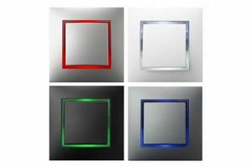
Aria - szeroki wybór produktów
W ramach tej serii powstały gniazda elektryczne, multimedialne, teleinformatyczne i inne. Ponadto w ofercie znaleźć można łączniki, przyciski i klawisze, moduły, czujniki ruchu, ściemniacze i wiele innych. Wielkim plusem serii Aria jest możliwość dobierania ramek i kolorów podświetleń. Dzięki temu można stworzyć własną kompozycję, złożoną z nietypowych połączeń i akcentów dopasowanych do naszego gustu.
Gdzie kupować?
Szeroką ofertę produktów z serii Aria znaleźć można na stronie internetowej sklepu Epstryk - https://epstryk.pl/Ospel-seria-Aria. Zachęcamy do zapoznania się z pełnym asortymentem osprzętu i dopasowania jego elementów do własnych upodobań.

